بررسي شيوه‌هاي طبقه‌بندي داده‌هاي آسيب‌شناسي

7 مرداد 1394

# هدف از طبقه‌بندي

براي دستيابي به يك روش و شيوه مناسب در طبقه‌بندي اطلاعات، آن‌چه گام اول به شمار مي‌رود، دانستن اهداف و اغراضي‌ست كه بر طبقه‌بندي مترتّب است؛ دستاوردهايي كه يك طبقه‌بندي خوب تأمين مي‌نمايد. از توجه به هدف‌هاي مطلوب از طبقه‌بندي اطلاعات، مي‌توان بهترين راه را گزينش نمود.

## سهولت دسترسي

نخستين غرضي كه ما را به سوي طبقه‌بندي اطلاعات سوق مي‌دهد، تسريع و تسهيل در دستيابي به اطلاعات است. ما از جمع‌آوري اطلاعات اين هدف را دنبال مي‌كنيم كه در مواقع لزوم و هنگام نياز، بتوانيم به سريع‌تري روش ممكن داده و اطلاعات مورد نظرمان را بيابيم.

طبقه‌بندي راهي را در اختيار ما قرار مي‌دهد كه بدون نياز به بازبيني تمامي عناوين، به اطلاعات مطلوب دست پيدا كنيم.

## ارزيابي داده‌ها

هنگامي كه اطلاعات طبقه‌بندي مي‌شوند، هر داده در كنار ساير داده‌هايي قرار مي‌گيرد كه از سنخ اويند. در كنار هم قرار دادن داده‌هاي هم‌سنخ و همسو تأثير مهمي در ارزيابي و بررسي اطلاعات از طريق سنجش و مقايسه آنان دارد. هنگامي كه سه خبر از يك حادثه در كنار هم قرار بگيرند،‌ اعتبارسنجي و ارزيابي صحّت و دقت آنان ممكن مي‌شود.

## يافتن خلأها

دسته‌بندي اطلاعات نحوه پراكندگي آن‌ها را نيز به ما نشان مي‌دهد. وقتي داده‌ها در رده‌ها و گروه‌هايي طبقه‌بندي مي‌شوند، آمار كمي و كيفي اطلاعات هر گروه اين قدرت را به ما مي‌دهد، تا به كمبودهايي اطلاعاتي پي ببريم.

اين‌كه در يك طبقه داده كمتري قرار دارد، هم از نظر كمي و همچنين از نظر كيفيت و ارزش اعتباري اطلاعات، مي‌تواند راهنماي خوبي براي سفارش توليد و جمع‌آوري اطلاعات باشد.

## ارتقاء تفاهم

معمولاً در طبقه‌بندي تلاش بر اين است كه از «اصطلاحات رايج و مشترك» استفاده شود. عناوين طبقه‌ها هنگامي‌كه به واژگان پركاربرد بدل مي‌گردند، قدرت تفاهم پژوهشگران و نهادهاي پژوهشي با يكديگر را فراهم مي‌كند.

دو مركز و نهاد در سنجش داده‌هاي خود، در يك موضوع خاصّ، با عناوين مشتركي كه براي رده‌هاي اطلاعاتي در نظر گرفته‌اند، بسيار ساده‌تر مي‌توانند اطلاعات خود را در اختيار يكديگر نهاده، همكاري و مشاركت علمي نمايند.

# شيوه‌هاي طبقه‌بندي

طبقه‌بندي تنها نياز اخير ما در نظم دادن به اطلاعات نيست. از گذشته‌هاي دور بشر براي ساماندهي داده‌ها به سراغ دسته‌بندي اطلاعات رفته است و شيوه‌هايي را ابداع نموده.

## خطي

نخستين شيوه‌اي كه از گذشته براي طبقه‌بندي اطلاعات به كار مي‌رفته است، استفاده از عناويني هم‌عرض در دسته‌بندي بوده است.

به عنوان مثال: تمام كتاب‌هاي يك كتابخانه در قفسه‌هايي توزيع مي‌شده كه هر كدام يك عنوان مستقل داشته‌اند؛ تاريخ، جغرافيا، مذهبي، فلسفي و….

## عامّ و خاصّ

تدريجاً و با گسترش حجم داده‌ها در هر طبقه، اين نياز شدّت يافته كه داده‌هاي ذيل هر عنوان نيز به صورت مستقل دسته‌بندي شوند. بدين‌ترتيب عناوين به دو دسته عامّ و خاصّ تقسيم گشته‌اند.

به عنوان نمونه: ذيل عنوان اصلي تاريخ عناويني خُردتر مانند: تاريخ ايران، تاريخ جهان، تاريخ يونان و… به فراخور داده‌هاي موجود ايجاد شده است.

## درختواره‌اي

با توسعه عناوين عامّ و خاصّ، اين ضرورت پيدا شد كه تقسيم و دسته‌بندي اطلاعات تا سطوح بسيار جزئي‌تري نيز ادامه يابد. در اين مرحله است كه عنوان «درختواره» به طبقه‌بندي‌ها متصّف مي‌شود. اين شيوه نه تنها در كتابخانه‌ها كه حتي در فهرست كتاب‌ها نيز به كار گرفته شده و مي‌شود. رده‌بندي‌هايي مانند ديوئي و كنگره از اين سنخ دسته‌بندي‌ها هستند.

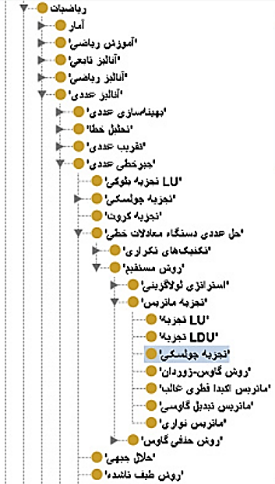

## هستان‌نگاري

در سال‌هاي اخير و با رشد استفاده از رايانه در ذخيره‌سازي اطلاعات، شيوه‌اي جديد در طبقه‌بندي اطلاعات ابداع شد كه عناوين رده‌هاي داده‌ها را در قالب يك شبكه به يكديگر مرتبط مي‌نمايد.

بنا بر نظريه‌اي كه استفاده از اين شيوه ارتباطي را در نظم دادن به اطلاعات پيشنهاد مي‌نمايد، دليل درختواره‌اي بودن روش‌هاي فعلي، ناتواني فضاي دوبعدي در ترسيم روابط شبكه‌اي داده‌هاست. تا كنون محدوديت‌هاي چاپ و نشر ما را ناگزير مي‌نمود تا عناوين را در قالب طبقه‌هاي درختي نظم دهيم. اما در محيط رايانه مي‌توان دو دستآورد جديد در تنظيم روابط ميان عناوين داشت: ➊ نخست اين‌كه روابط مي‌توانند در هر سمتي گسترش يافته و از هر شاخه به شاخه ديگر معطوف شوند و ➋ ديگر اين‌كه هر رابطه مي‌تواند با يك برچسب و به كمك فلشي كه جهت ارتباط را مي‌نماياند توصيف شود.

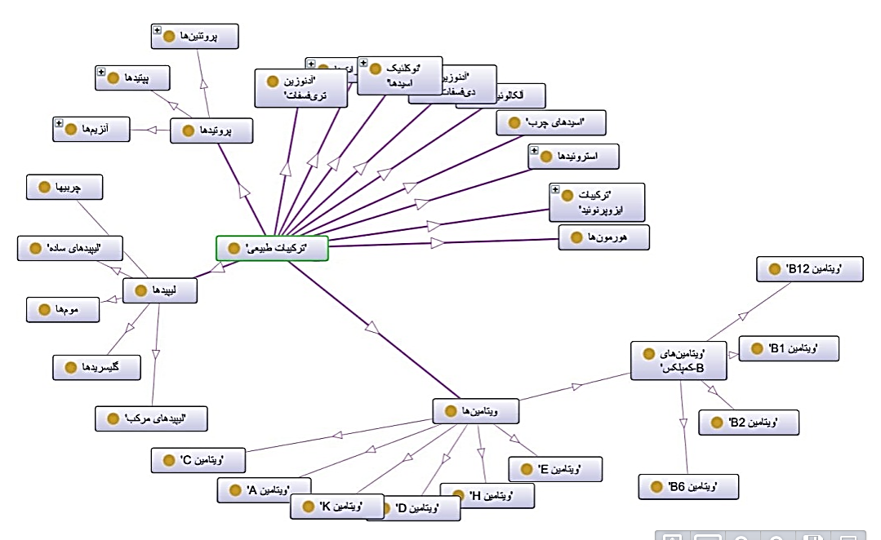

# محورهاي طبقه‌بندي

فارغ از اين‌كه نحوه نظم دادن اصطلاحات و عناوين طبقه‌بندي چگونه باشد؛ خطي، درختي يا شبكه‌اي، مبنا و محوري كه بر اساس آن تقسيم و دسته‌بندي اطلاعات صورت مي‌پذيرد مي‌تواند متفاوت باشد.

## موضوع‌محور

رايج‌ترين محوري كه براي طبقه‌بندي اطلاعات از ديرباز به كارگرفته شده و مي‌شود، موضوع است. تقسيم داده‌ها بر اساس مثلاً: آن‌هايي كه در موضوع تاريخ باشند، در موضوع جغرافيا و يا موضوع‌شان مذهبي‌ست.

معمولاً به دليل اين‌كه نياز ما به اطلاعات در برخورد با موضوعات پديد مي‌آيد، اين شيوه بيشتر مورد استفاده قرار مي‌گيرد.

## مخاطب‌محور

در نهادهايي كه فعاليت‌هاي‌شان بيشتر معطوف به تبليغ يا ارتباط با مخاطب است، دسته‌بندي اطلاعات بر اساس مخاطب نيز پركاربرد است. براساس رده سني، مانند: داده‌هاي مفيد براي كودكان، نوجوانان و… يا بر اساس شغل و تخصص و حرفه، مانند: داده‌هاي مورد نياز براي رانندگان، كارمندان و ….

## قالب‌محور

اگر فرمت داده اهميت پيدا نمايد، مثلاً در آرشيو‌هاي بزرگ از اطلاعات ناهمجنس، قالب نگهداري اطلاعات مي‌تواند روشي براي دسته‌بندي باشد. مانند: اطلاعات تصويري، نقشه‌ها، ويدئويي، كتاب‌ها، مقاله‌ها، نوارهاي صوتي، نقاشي‌ها و….

## مسأله‌محور

اطلاعات را همچنين مي‌توان بر اساس «مسأله» نيز دسته‌بندي كرد. معمولاً نهادهايي كه وظيفه آنان بررسي مسائل و معضلات اجتماعي و رصد آن‌ها‌ست با داده‌هايي سر و كار دارند كه در قالب‌هاي مختلف (فيلم، صوت، متن و…) و در موضوعات متفاوت (آموزشي، تربيتي، پزشكي، بهداشتي، تاريخي و…) جمع‌آوري مي‌گردند. اما آن‏چه اين داده‌ها را معنادار مي‌نمايد «مسأله»اي‌ست كه آن‌ها را با هم مرتبط مي‌نمايد، مانند: اعتياد، طلاق، اختلاس و….

در اين موارد، جهت سهولت دسترسي به اطلاعات و رسيدن به تمام اهدافي كه يك طبقه‌بندي خوب مي‌تواند حاصل نمايد، طبقه‌بندي مسأله‌محور مي‌تواند بهترين گزينه باشد.

## كاركردمحور

اگر استفاده از اطلاعات در يك مسير مشخص و معيّن مهم‌ترين نياز يك مجموعه باشد، ممكن است ترجيح دهد اطلاعات را بر اساس كاركرد و كارويژه آن‌ها طبقه‌بندي نمايد.

در اين وضعيت، مثلاً داده‌هايي كه براي تبليغ مناسب هستند جدا از داده‌ها و اطلاعاتي در نظر گرفته مي‌شوند كه بيشتر كاربرد آموزشي دارند. منابع مناسب براي پژوهش نيز، از هر سنخ و قالب و فرمتي كه باشند، يا در هر موضوعي، در يك رده ديگر و در ذيل عنوان «منابع پژوهشي» دسته‌بندي مي‌گردند.

## جزءمحور

يك سازمان مي‌تواند در دسته‌بندي اطلاعات خود، براي تسهيل در دسترسي به اطلاعات، اجزاء و عناصر سازمان را محور طبقه‌بندي اطلاعات قرار دهد.

تفكيك داده‌هاي مالي، از داده‌هاي ستادي و دبيرخانه‌اي و اطلاعات مشتريان و قرار دادن اطلاعات مربوط به هر باكس از چارت سازماني در يك مقوله متفاوت، يك نگرش رايج در طبقه‌بندي اطلاعات سازماني‌ست.

## توصيف‌محور

در حالات خاصّ و در طبقه‌بندي‌هايي كه براي استفاده‌هاي ويژه‌ طراحي مي‌گردند، ويژگي‌ها و خواصّ اشيائي كه داده‌ها براي توصيف آن ويژگي‌ها جمع‌آوري شده‌اند، يا ويژگي‌هايي كه خود اطلاعات دارند، مي‌تواند محور دسته‌بندي قرار گيرد.

به عنوان مثال: يك مؤسسه تاريخ‌پژوهي مي‌تواند اطلاعات را بر اساس «ميزان اعتبار و ارزش واقع‌نمايي» دسته‌بندي كند، يا بر اساس «جنس اشياء باستاني كشف شده در هر دوره تاريخي» و يا در دانش متالوژي، اطلاعات عناصر فلزي و آلياژهاي مورد استفاده را بر اساس نرمي و سختي و ساير خصوصيات ماده خارجي دسته‌بندي كند.

# مسير طبقه‌بندي

## از پايين به بالا

معمولاً مسيري كه يك فرد يا گروه طي مي‌نمايد تا مجموعه‌اي از اطلاعات را طبقه‌بندي نمايد، از مواجهه با حجم اطلاعات آغاز مي‌شود.

در گام‌هاي نخست غربال‌گري‌هاي اوليه‌اي صورت مي‌گيرد و بر اساس مشاهده داده‌ها، فهرستي خُرد از عناوين طبقه‌ها فراهم مي‌گردد.

سپس اين فهرست از عناوين كه در گام نخست به صورت خطي و بدون سلسله‌مراتب است، وجه اشتراك‌گيري شده و در دسته‌هاي فوقاني جاي گرفته و عنوان‌هاي عامّ‌تري توليد مي‌شود.

مسير اشتراك‌گيري آن‌قدر ادامه مي‌يابد تا سرشاخه‌ها يا عناوين اصلي طبقه‌بندي اطلاعات به دست آيد. در اين حالت مسير طبقه‌بندي از پايين و انتهاي شاخه‌هاي طبقه‌بندي آغاز شده و در انتها به شاخه‌هاي اصلي ختم مي‌گردد.

## از بالا به پايين

اما در داده‌هايي كه جنبه منطقي و فلسفي بودن آن‌ها قوي‌تر است و يك نگرش پيشيني در تبيين گستره اطلاعات قابل فرض باشد، كارشناسان ترجيح مي‌دهند ابتدا سرشاخه‌ها را توليد نمايند، تا نظم منطقي و قدرت ارتباط علمي عناوين را بهتر نمايش دهند.

مثال مناسبي براي نشان دادن اين مسير در توليد طبقه‌بندي مي‌تواند تقسيم علوم باشد، به اين‌كه كارشناس مربوطه معتقد مي‌شود: علوم يا توصيف‌گر انسان هستند يا غير انسان. علوم غير انساني يا متوجه موجودات زنده هستند يا غير زنده. علوم انساني نيز يا متوجه بدن است، يا روح و روان وي، يا اعتقادات و باورهاي او.

با طيّ اين مسير ثنائي يا استقرايي، طبقه‌بندي‌اي مشابه اين شكل مي‌گيرد: علوم طبيعي، علوم انساني، علوم مهندسي و….

# موضوع اين طبقه‌بندي

اين نگاره به طور خاصّ براي ارائه يك پيشنهاد مشخص براي طبقه‌بندي اطلاعات يك نهاد خاصّ طراحي شده است و آن‌چه تا كنون بيان شده، به عنوان مقدمه، تنها به هدف آشناسازي مخاطب با مفاهيم طبقه‌بندي اطلاعات بوده.

موضوعي كه براي طبقه‌بندي اطلاعات آن قصد ارائه پيشنهاد داريم، «آسيب‌شناسي حوزه علميه» است. هدف ما دقيقاً پيشنهاد يك راه‌حل مناسب براي دسته‌بندي اطلاعاتي‌ست كه ما را در آسيب‌شناسي بهتر حوزه ياري مي‌رسانند.

# شيوه پيشنهادي

بنا بر موضوع مورد نظر و با توجه به مقدماتي كه ذكر شد، پيشنهاد ما اين‌چنين گزينش شده است:

## انتخاب مسير

ما با يك علم مشخص و خاصّ مواجه نيستيم كه با تقسيم ثنائي يا استقرايي بتوان گستره آن را به سرعت يافت و محصور كرد. وسعت موضوع مورد نظر، ما را ناگزير مي‌نمايد كه گام به گام و با بررسي داده‌هاي در اختيار و جمع‌آوري شده به طبقه‌بندي خود دست يابيم.

با توجه به اين نكته كليدي، بهترين پيشنهاد براي تعيين مسير دستيابي به نظام طبقه‌بندي اطلاعات، حركت از پايين به بالاست.

اين مطلب بدان معناست كه ما بايد ابتدا تمامي داده‌ها و اطلاعات موجود را عنوان‌گذاري نموده و براي آن‌ها نمايه و برچسب بسازيم، سپس با سنجش و تحليل اين نمايه‌ها، نظام ارتباطي عناوين طبقه‌بندي را مشخص كنيم.

## محورهاي متعدّد

با توجه به كاربردهاي متنوّعي كه بر داده‌هاي «آسيب‌شناسي» مترتّب است، انتخاب تنها يك محور براي طبقه‌بندي اطلاعات گزينه مناسبي براي ما به نظر نمي‌رسد.

هر داده آسيب‌شناسي مي‌تواند به يك يا چند مخاطب خاصّ و با موضوعي متفاوت و متمايز مرتبط باشد. مي‌تواند كاركرد ويژه‌اي داشته باشد و در قالب يا فرمتي معيّن قابل استفاده و دستيابي باشد. در محتواي ما، كتاب و مقاله استفاده‌هاي مختلفي دارند و هر مطلب به جزء خاصّي از سازمان حوزه مرتبط است.

اهتمام به محورهاي گوناگون اطلاعات، ما را بر آن مي‌دارد كه پيشنهاد توليد رده‌هاي متعدّد را ارائه نماييم. يك‌بار تمام داده‌ها را بر اساس موضوع، بار ديگر مخاطب، يك‌بار بر اساس اجزاء سازمان حوزه، مبتني بر مسأله‌شناسي و… نظم دهيم.

در اين شرايط، هنگام استفاده از اطلاعات مي‌توان با فيلتر كردن داده‌ها بر اساس رده‌هاي ذكر شده، دسترسي دقيق‌تر و سريع‌تري به داده‌ها داشت. مثلاً: استخراج اطلاعات مربوط به «امور مدارس» حوزه در موضوع «آموزش» كه مخاطب آن «طلاب پايه اول و دوم» باشند!

## درختواره‌اي

از بين شيوه‌هاي طبقه‌بندي اطلاعات نيز، با توجه به شرايط فعلي نهاد مورد نظر، به نظر مي‌رسد طبقه‌بندي درختواره‌اي كارآمدترين روش باشد. زيرا ما در نهايت داده‌ها را ناگزير خواهيم بود به صورت مكتوب در اختيار نهادهاي مطالبه‌كننده قرار دهيم و ترسيم فضاي شبكه‌اي «هستان‌نگاري» هم از نظر ذهني و هم از نظر عملياتي براي كارفرماي پروژه، كار آسان و سهل‌الوصولي نيست.

# در نهايت

براي تحقّق اين پيشنهاد؛ ➊ بايد تك‌تك داده‌ها بررسي شده و با «برچسب»هايي توصيف شوند. سنخ اين برچسب‌ها بر اساس محورهاي انتخابي گزينش مي‌شود. ➋ تمامي برچسب‌ها در يك پروژه مستقل تحليل شده و به نظام درختي بدل مي‌گردند. ➌ براي يكسان‌سازي، عناوين به اصطلاحات رايج تبديل مي‌گردند و در قالب چند درختواره عرضه مي‌شوند.

سيدمهدي موسوي موشَّح

12 شوّال المكرّم سنة 1436 - قم المقدسة